Протоиерей Сергей Викторович ТИШКУН
18 мая 1981 г.
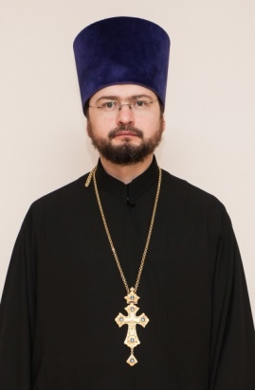
Штатный клирик
Храм Рождества Пресвятой Богородицы в Крылатском
Светское образование
среднее 1998 г.
2007 г. – Афинский Национальный Университет, курсы новогреческого языка
Духовное образование
2002 г. – Киевская Духовная Семинария
2006 г. – Киевская Духовная Академия, кандидат богословия
2011 г. – Афинский Национальный Университет, богословский факультет
Хиротонисан
17 сентября 2009 г. в сан диакона
20 сентября 2009 г. в сан пресвитера
День тезоименитства
18 июля

Награды
- Иерархические (богослужебные награды):
2009 г. – набедренник, камилавка, наперсный крест;
2011 г. – сан протоиерея;
2011 г. – палица, крест с украшениями.
- Церковные награды (Патриаршая грамота, ордена, медали):
2001 г. – грамота «за труды во славу Святой Церкви»;
2012 г. – юбилейная медаль РПЦ в память 200-т-летия победы в Отечественной войне 1812 г.
2016 г. - юбилейная медаль РПЦ «в честь 1000-летия преставления равноапостольного великого князя Владимира»
2017 г. - Юбилейная медаль РПЦ «В память 100-летия восстановления Патриаршества в РПЦ».

